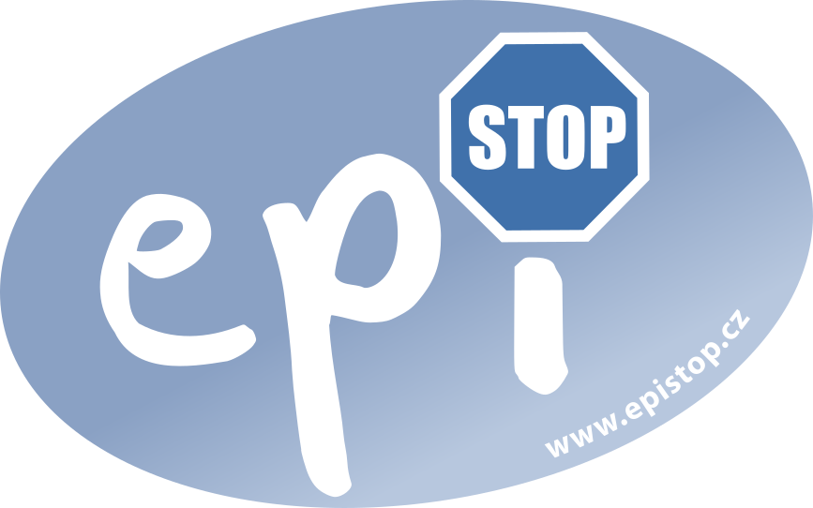

Tisková zpráva k Mezinárodnímu dni epilepsie (8. února 2021)
Člověk nemusí být olympionikem, aby překonal epilepsii a sportoval

Téměř 400 000 Čechů zažilo za život epileptický záchvat, 80 000 lidí v ČR žije s aktivní epilepsií. Kvůli obavám ze záchvatu se pacienti často omezují ve svých volnočasových aktivitách,
a to včetně sportu. Právě sport ale průběh epilepsie, nejčastějšího chronického onemocnění mozku, prokazatelně zlepšuje. I na to má upozornit Mezinárodní den epilepsie, který se slaví právě dnes, 8. února.

Dai Green je světový a evropský mistr světa v běhu na 400 metrů přes překážky, vítěz Diamantové ligy z roku 2011. V sedmnácti mu byla diagnostikována epilepsie a život se mu obrátil na ruby. Díky spolupráci se svým lékařem a s podporou rodiny dostal tento britský šampion své záchvaty pod kontrolu. Naplno se věnuje svému oblíbenému sportu a dosáhl v něm neuvěřitelných výsledků. S epilepsií, kterou se na světě potýká zhruba 50 milionů lidí, se vyrovnal. Stal se tak inspirací pro lidi s epilepsií a jejich okolí, že s epilepsií lze sportovat a dosáhnout životních cílů.
„Od 8 let jsem aktivně hrála volejbal. Epilepsie u mě byla diagnostikována v 11 letech. Když jsem však o několik let později měnila tým, přepadnul mě „malý“ záchvat se zárazem uprostřed hry. Poté, co jsem trenérovi sdělila, že mám epilepsii, tak i přes doporučení mého lékaře neurologa, že mohu bez omezení pokračovat ve volejbalu, mě z týmu vyloučili,“ říká o své zkušenosti Šárka.
Strach ze záchvatu, zejména pokud ho nelze předvídat, ovlivňuje negativně život lidí s epilepsií i jejich blízkých. Svědci záchvatu se často bojí, že nebudou vědět, jak správně pomoci. Podobné zkušenosti jako volejbalistka Šárka má bohužel řada dospělých i dětských pacientů. Po oznámení diagnózy jsou omezováni ve sportovních aktivitách v kroužcích, sportovních klubech, ve škole.

Preventivní zákazy: ne!
Člověk s epilepsií ale může žít plnohodnotný život s minimem omezení. „Dospělí i děti s epilepsií se mohou věnovat naprosté většině sportů, dokonce až po lezení po stěně, jízdu na koni či bojové sporty, pokud se dodrží všeobecná bezpečností opatření a je přítomen někdo, kdo je o zdravotním stavu informován,“ říká Jana Zárubová, lékařka z Centra pro epilepsie 2. lékařské fakulty a FN Motol.
Místo preventivních zákazů je podle ní vhodné u každého pacienta individuálně posuzovat a hledat cestu, jak bezpečně sportovat. „Sportovat mohou, a dokonce by měli, i pacienti s nezvladatelnou epilepsií, ale zde je již zapotřebí větší obezřetnosti a konzultace s lékařem,“ zdůrazňuje lékařka.
Při volbě sportu by proto měli hrát aktivní úlohu všichni zúčastnění. Pacient a jeho rodiče volí sport podle osobnostních a místních možností. Ošetřující lékař a neurolog zhodnotí rizika výskytu ohrožujícího záchvatu při zvoleném sportu. Učitelé a trenéři by měli vědět, že epilepsie výkonnost neomezuje a jak mají reagovat v případě, že by se skutečně záchvat vyskytl.

Více sportu, méně záchvatů i stresu
Fyzická aktivita je prospěšná nejen pro tělo, ale také pro psychiku. Posiluje sebevědomí, přirozeným způsobem umožňuje kontakt s vrstevníky nebo začlenění do týmu.
„Výzkumné studie jak u pacientů s epilepsií, tak v experimentu na zvířatech, prokázaly, že už samotná fyzická činnost snižuje četnost záchvatů a snižuje stres, kterému jsou často pacienti vystaveni, “ potvrzuje Jakub Otáhal z Fyziologického ústavu Akademie věd ČR a vedoucí programu Qualitas Strategie AV21.

Žít život s epilepsií plnohodnotně
O prospěšnosti sportu vzhledem k průběhu epilepsie chce laickou i odbornou veřejnost informovat mimo jiné nezisková organizace EpiStop, z.s., která sport u lidí s epilepsií dlouhodobě podporuje. Osmnáct let je spolupořadatelem Vodáckého triatlonu EPPI. Pět let organizuje běh na podporu lidí s epilepsií v pražské Stromovce, EpicRun. Druhým rokem pořádá pravidelné kurzy severské chůze EpicWalking, které probíhají pod vedením profesionální instruktorky a s lékařským dohledem.
„Na EpicWalking se vytvořila skvělá parta lidí, každý je vítán. Sám se vždy na středeční odpoledne těším. Sport, společnost a veselá nálada je ideální kombinace, která prospívá každému člověku,“ říká předseda spolku, lékař a vědec Přemysl Jiruška z Epileptologického výzkumného centra.
Předsudky a nesprávné mýty o sportování lidí s epilepsií chce pomoci vyvracet i série webinářů a akreditačních kurzů pro učitele tělesné výchovy a trenéry. EpiStop je připravuje na tento rok. Lékaři epileptologové a pedagogové zaměření na speciální potřeby zde budou zájemce informovat a vzdělávat v oblasti epilepsie, sportu a volnočasových aktivit.
„Život s epilepsií lze žít plnohodnotně,“ dodává Přemysl Jiruška. Některá místa a památky na různých místech České republiky se proto v tento den rozsvítí do fialové barvy. Ta je symbolem epilepsie a Mezinárodního dne epilepsie, který se letos slaví už posedmé, od roku 2015. „Velmi nás těší, že jsme získali podporu na řadě míst. Do fialové se 8. února rozsvítí v Praze: Petřínská rozhledna, Tančící dům, Žižkovská televizní věž, v Brně: Mahenovo divadlo, OC Omega a hlavní vchod do Fakultní nemocnice u sv. Anny, OC Nová Karolína v Ostravě a v Plzni: budova Nového divadla a areál DEPO2015 “, uzavírá Přemysl Jiruška.

Rádi zodpovíme Vaše dotazy a doporučíme naše odborníky
Kontakt EpiStop, z.s.
Mgr. Kateřina Kolářová
Plzeňská 311, Praha 5, 150 06
Telefon: +420602268320
Email: katerina.kolarova@epistop.cz

Seznam odborníků EpiStopu pro média
prof. MUDr. Milan Brázdil, Ph.D. (Brno)
MUDr. Irena Doležalová, Ph.D. (Brno)
prof. MUDr. Přemysl Jiruška, Ph.D. (Praha)
prof. MUDr. Pavel Kršek, Ph.D. (Praha)
doc. MUDr. Jakub Otáhal, Ph.D. (Praha)
prof. MUDr. Petr Marusič, Ph.D. (Praha)
MUDr. Jana Slonková (Ostrava)
MUDr. Hana Vacovská (Plzeň)
MUDr. Jana Zárubová (Praha)

Partneři Mezinárodního dne epilepsie
